如何进入呱呱视频社区

进入呱呱社区分为4个步骤：1．下载呱呱。２．安装软件。３．查找房间。４．完成。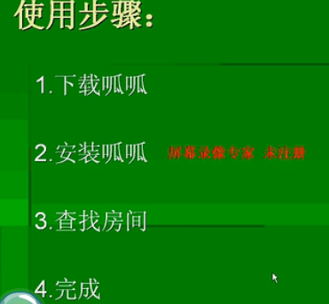
- 首先输入网址http://www.17guagua.com/download/index.html可以直接复制这个网址粘贴到浏览器的地址栏，回车即可进入呱呱视频社区的软件下载界面，界面右边显示呱呱２０１０正式版，点击下面的＂下载呱呱聊天室＂，开始下载，点击保存，可以自己选择保存到硬盘的什么地方，只要自己能找到所下载的软件即可．
- 找到自己所下载的呱呱软件，双击安装，步骤如下：运行＿＿下一步＿＿接受协议＿＿下一步＿＿下一步＿＿安装＿＿然后这里出一个对话框，提示设置虚拟摄像头，大家可以自己选择一项或者多项为默认的摄像头，在选项前面的方框打勾即可．然后需要注意的一点是，下面有四个软件的名称，３６０安全卫士／ｐｐｔｖ网络电视／金山安全卫士／uusee网络电视，这四个软件前面的方框里都打着勾，如果直接点下一步的话，就会默认下载安装这４个软件，所以如果不想安装这几个软件的话，就把这几个软件前面的勾去掉就可以了（用鼠标点一下软件前面的方框），＿＿点下一步安装完成．可以立即运行呱呱视频软件了，这里可以把开机自动启动呱呱视频社区前面的勾去掉，这样可以加快电脑的启动速度．流程图如下：
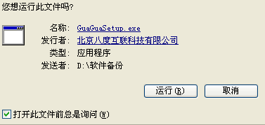
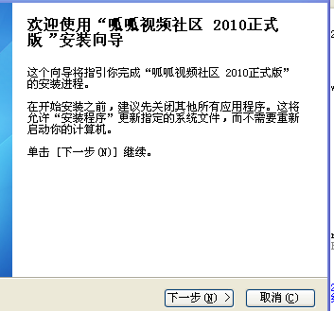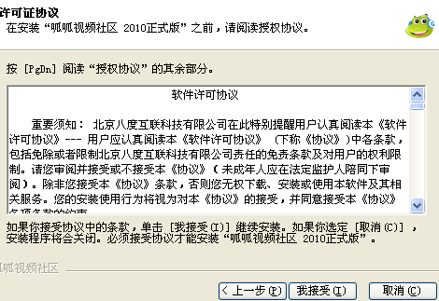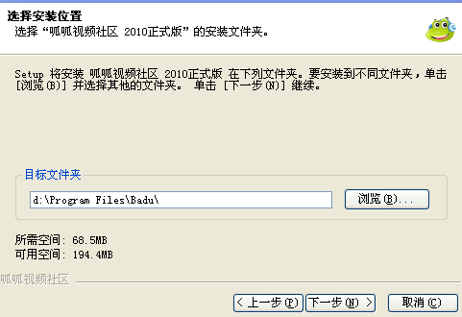
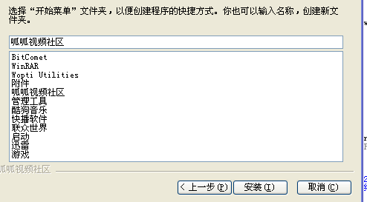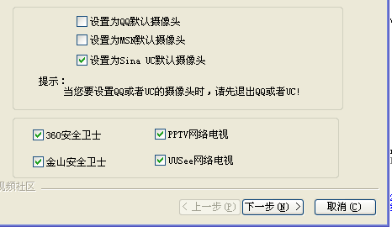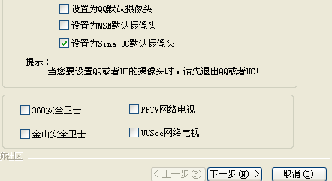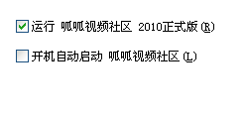
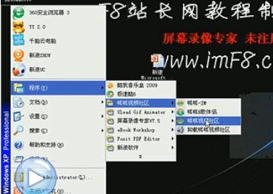
- 这是桌面上会出现一个呱呱视频社区的图标，程序里面也会出现这个图标，如上图所示，双击这个图标会出现一个呱呱视频社区的登录框，点击申请号码，出现一个对话框，后面挂星号的选项是必填项，填上每个项目后点击注册，对话框中的申请到的号码中会出现系统提供给你所申请的号码．如下面的图片

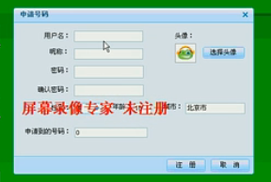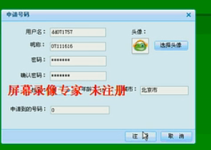
把所申请到的号码和密码输入登录框点登录
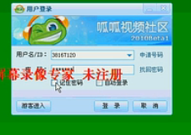
就会进入呱呱视频社区
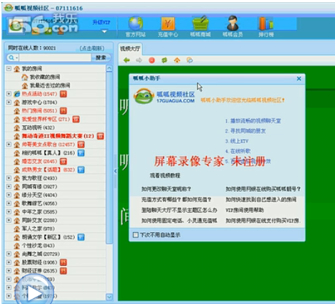
这时在屏幕的左上角会看到一个搜索框，鼠标所指的位置
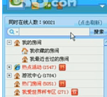
输入禅与人生的房间代码３２４６５５点击搜索，屏幕右面会出现禅与人生的图标，双击图标就进入了禅与人生房间，可以聆听上师的讲法．开释和大家一起交流．
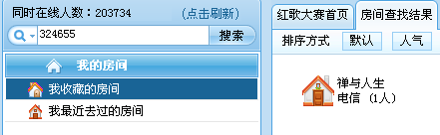
进入房间后屏幕的右上有收藏，大家可以点击把禅与人生这个房间收藏到自己的房间，下次就不用再搜索房间了，点击上图的我收藏的房间就会出现禅与人生房间，双击就可以进入房间了．

